Схема закріплення об’єкту благоустрою
(для утримання його в належному стані відповідно до вимог Правил благоустрою території населених пунктів Кременчуцької територіальної громади)
території за адресою: вул. Броніслава Урбанського, 32
назва суб’єкту благоустрою: Свіщова О.Г.

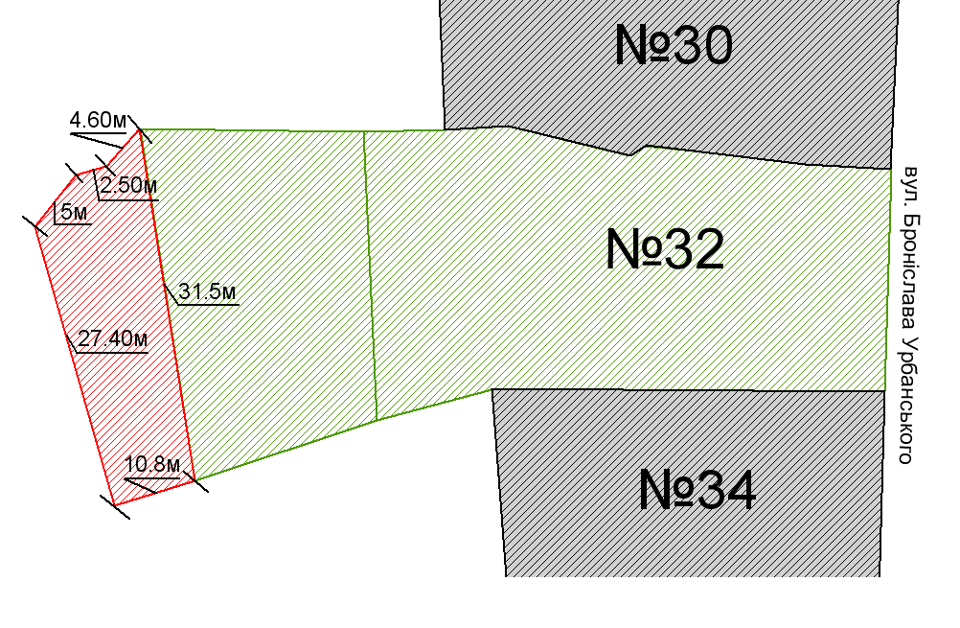

- земельна ділянка гр. Свіщової О.Г.
- прилегла територія, яка закріплюється за гр. Свіщовою Оленою Григорівною

- суміжні земельні ділянки

Розробник: Волошин Д.Ю.

Юридичні адреси та реквізити Сторін

СТОРОНА 1: СТОРОНА 2:
Виконавчий комітет Кременчуцької
міської ради Кременчуцького району вул. Об’їзна, буд. 31
Полтавської області, смт Котельва, Полтавська обл., 38600
Пл. Перемоги, 2, м. Кременчук, 39600
Перший заступник міського голови Свіщова О. Г.
Пелипенко В.М.

______________/_______________/ ________________/_________________/

